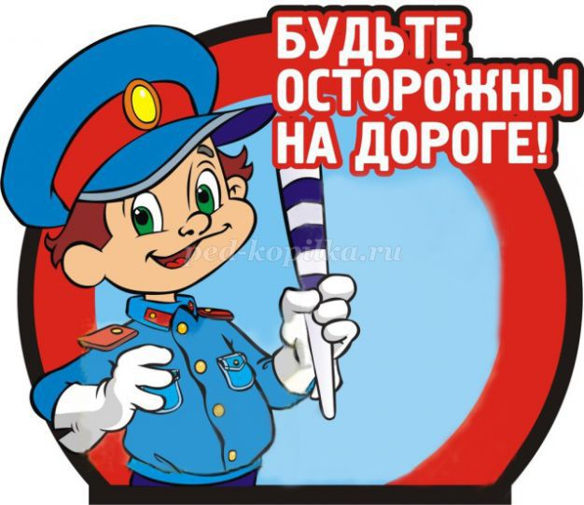

Уважаемые родители, это важно!!!
Как часто я вижу, когда родители, держа за руку свое чадо, спешат, бегут через дорогу, нарушая Правила дорожного движения. Они не потрудились объяснить ребенку, как правильно вести себя на улице, забыв об ответственности за каждый свой неверный шаг.А дети, копируя поведение своих мам и пап, попадают в опасные ситуации.
Родители должны помнить, что именно они являются для своего ребенка главным примером правильного и безопасного поведения на улице. Необходимо своевременно обучать детей ориентироваться в дорожной ситуации, воспитывать у ребенка потребность быть дисциплинированным и внимательным, осторожным и осмотрительным.
Помните! Нарушая правила дорожного движения, вы как бы негласно разрешаете нарушать их своим детям!
Учите ребенка не спешить при переходе улицы, переходить проезжую часть только тогда, когда обзору никто и ничто не мешает, прежде чем перейти, дождитесь, чтобы транспорт отъехал от остановки. Оказавшись рядом со стоящим автобусом, предложите ребенку остановиться, внимательно осмотреться, не приближается ли машина.
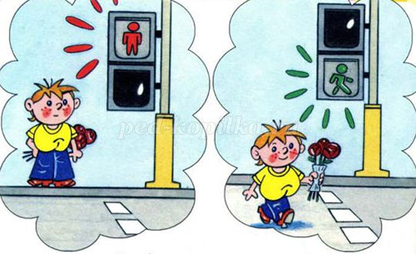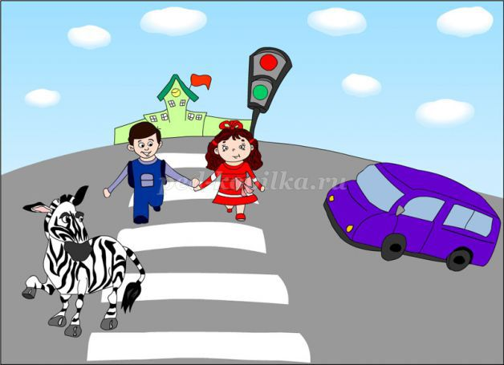
В детском возрасте отсутствует навык безопасного поведения на улицах и дорогах, умение наблюдать: осматривать свой путь, замечать автомобиль, оценивать его скорость, направление движения, возможность внезапного появления автомобиля из-за стоящего транспорта, из-за кустов, киосков, заборов.
Дорога от дома в детский сад и обратно идеально подходит для того, что бы дать ребенку знания, формировать у него навыки безопасного поведения на улице. У ребенка целая гамма привычек формируется с самого раннего детства. Именно поэтому, начиная с 1, 5-2 лет необходимо формировать у него комплект «транспортных» привычек.
Сопровождая ребенка, родители должны соблюдать следующие требования:
• Из дома выходить заблаговременно, чтобы ребенок привыкал идти не спеша.
• Перед переходом проезжей части обязательно остановитесь. Переходите дорогу размеренным шагом.
• Приучайте детей переходить проезжую часть только на пешеходных переходах.
• Никогда не выходите на проезжую часть из-за стоящего транспорта и других предметов, закрывающих обзор.
• Увидев трамвай, троллейбус, автобус, стоящей на противоположной стороне не спешите, не бегите.
• Выходя на проезжую часть, прекращайте посторонние разговоры с ребенком, он должен привыкнуть к необходимости сосредотачивать внимание на дороге.
• Переходите улицу строго под прямым углом.
• Переходите проезжую часть только на зеленый сигнал светофора, предварительно обязательно убедитесь в безопасности перехода.
• При переходе и на остановках общественного транспорта крепко держите ребенка за руку.
• Из транспорта выходите впереди ребенка, чтобы малыш не упал.
• Привлекайте ребенка к участию в наблюдении за обстановкой на дороге.
• Покажите безопасный путь в детский сад, школу, магазин.
• Никогда в присутствии ребенка не нарушайте ПДД.
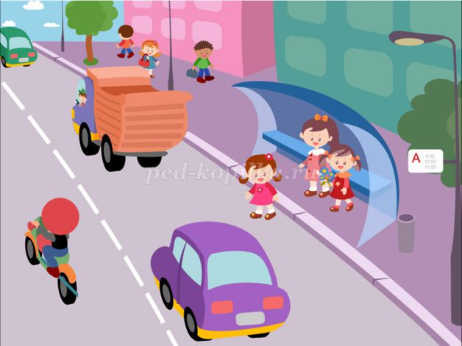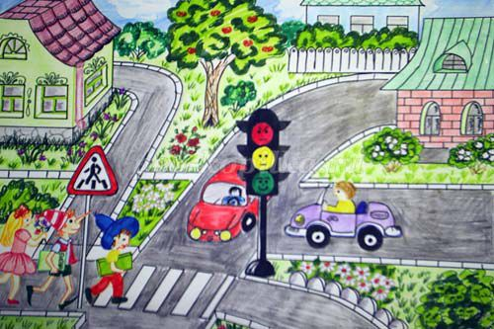
К моменту поступления ребенка в школу он должен усвоить и соблюдать следующие правила поведения на улице и в транспорте:
• Играй только в стороне от дороги.
• Переходи улицу там, где обозначены указатели перехода, на перекрестках по линии тротуара.
• Переходи улицу только шагом, не беги.
• Следи за сигналом светофора, когда переходишь улицу.
• Посмотри при переходе улицы сначала налево, потом направо.
• Не пересекай путь приближающемуся транспорту
• Трамваи всегда обходи спереди.
• Входи в любой вид транспорта и выходи из него только тогда, когда он стоит.
• Не высовывайся из окна движущегося транспорта.
• Выходи из машины только с правой стороны, когда она подъехала к тротуару или обочине дороги.
• Не выезжай на велосипеде на проезжую часть.
• Если ты потерялся на улице-не плач. Попроси взрослого прохожего или полицейского помочь.

Уважаемые родители!
-Вы являетесь для детей образцом поведения. Вы — объект любви и подражания для ребенка. Это необходимо помнить всегда и тем более, когда вы делаете шаг на проезжую часть дороги вместе с малышом.
-Чтобы ребенок не попал в беду, воспитывайте у него уважение к правилам дорожного движения терпеливо, ежедневно, ненавязчиво.
-Ребенок должен играть только во дворе под вашим наблюдением. Он должен знать: на дорогу выходить нельзя.
-Не запугивайте ребенка, а наблюдайте вместе с ним и используйте ситуацию на дороге, дворе , улице; объясните, что происходит с транспортом, пешеходами.
-Развивайте у ребенка зрительную память, внимание. Для этого создавайте дома игровые ситуации.
Пусть ваш малыш сам приведет вас в детский сад и из детского сада домой.

-Ваш ребенок должен знать:
- на дорогу выходить нельзя;
- дорогу можно переходить только со взрослыми, держась за руку взрослого;
- переходить дорогу надо по переходу спокойным шагом;
- пешеходы — это люди, которые идут по улице;
- для того чтобы был порядок на дороге, чтобы не было аварий, чтобы пешеход не попал под машину, надо подчинятся светофору: красный свет — движенья нет, желтый свет — внимание, а зеленый говорит:» Проходи путь открыт»;
- машины бывают разные (грузовые, легковые); это транспорт. Машинами управляют водители. Для транспорта предназначено шоссе (дорога). Когда мы едем в транспорте, нас называют пассажирами. Во время езды в транспорте нельзя высовываться из окна.
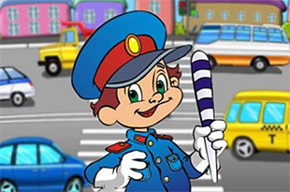

ПАМЯТКА ДЛЯ РОДИТЕЛЕЙ:
1.Никогда в присутствии ребёнка не нарушайте ПРАВИЛА ДОРОЖНОГО ДВИЖЕНИЯ.
2.Напоминайте основные правила дорожного движения своим детям каждый день.
3.Учите ребёнка ориентироваться на дороге, быть осторожным и внимательным, никогда не перебегать дорогу перед идущим транспортом.
4.Учите дошкольника переходить проезжую часть только по пешеходному переходу и только шагом.
5.Не позволяйте ребёнку играть на дороге или вблизи проезжей части.
6.Не оставляйте ребёнка одного на дороге, остановке, около транспортных средств.
7.Учите ребёнка правильному выходу из автомобиля: за взрослым, на тротуар.
8.Пристёгивая ребёнка ремнём безопасности, объясняйте для чего это нужно.
9.Пешеходом быть – наука!
10.Улица требует к себе уважения и внимания.
11.Катание детей на велосипеде, самокате, коньках, санках – только под наблюдением
взрослых.
12.Если вы видите ситуацию, в которой другие люди нарушают правила дорожного движения – остановите их!
13.Учите детей наблюдательности за транспортом на улице!
14.На остановке крепко держите ребёнка за руку, чтобы он не выбежал на проезжую часть.
15. Из автомобиля или машины выходите первыми.
16.Объясняйте детям, что пешеходам разрешается ходить только по тротуару.
17.Родители должны знать порядок и правила перевозки детей в машинах, автомобилях, на санках, велосипедах, в колясках в разное время года и при различной погоде.
18.Родители должны хорошо знать место расположения детского сада и чётко ориентироваться в обстановке.

Консультация для родителей по ПДД
Уважаемые родители! Помните! Ребёнок учится законам дорог, беря пример с членов семьи и других взрослых. Особенно пример папы и мамы учит дисциплинированному поведению на дороге не только вашего ребёнка, но других родителей Берегите ребёнка! Начните с себя.
Обучение правилам дорожного движения начинается отнюдь не тогда, когда ребенок делает первые шаги. Уже намного раньше он запоминает, как ведут себя его близкие (равно как положительное, так и отрицательное поведение). Поэтому изучение правил поведения на дороге начинается с того, как ведут себя в сходных ситуациях взрослые – вы сами, ваш муж, дедушка и бабушка, братья и сестры, а также все, с кем ваш ребенок так или иначе соприкасается. Прежде чем вы впервые с ребенком на руках или в коляске пересечете проезжую часть, научитесь вести себя на улице так, как вы бы хотели, чтобы это делал ваш ребенок.

Следующие правила наиболее важны:
- По тротуару следует идти как можно дальше от проезжей части;
- Переходя улицу, следует остановиться у проезжей части и посмотреть налево, потом направо и снова быстро налево;
- Начинайте переходить улицу только при зеленом свете светофора;
- Улицу переходите по возможности в безопасных местах – у светофора, на обозначенном “зеброй” переходе или, по крайней мере, на перекрестке – водители машин здесь более внимательны.;
- Никогда не бросайтесь в транспортный поток очертя голову. Не стоит легкомысленно относиться к первому опыту освоения правил дорожного движения. Без этой основы вы вообще не можете двигаться дальше. Поговорите также со всеми, кто окружает вашего ребенка, сколько ответственности уже сегодня они могут принять на себя за его поведение на улице.

В младшем дошкольном возрасте ребёнок должен усвоить:
- правила дорожного движения;
- элементы дороги (дорога, проезжая часть, тротуар, обочина, пешеходный переход, перекрёсток);
- транспортные средства (трамвай, автобус, троллейбус, легковой автомобиль, грузовой автомобиль, мотоцикл, велосипед);
- средства регулирования дорожного движения;
- красный, жёлтый и зелёный сигналы светофора;
- правила движения по обочинам и тротуарам;
- правила перехода проезжей части, без взрослых выходить на дорогу нельзя;
- правила посадки, поведения и высадки в общественном транспорте.

Для этого вам нужно:
- Ознакомить ребенка с правилами в объёме, необходимом для усвоения;
- для ознакомления использовать дорожные ситуации при прогулках во дворе, на дороге;
- объяснять, что происходит на дороге, какие транспортные средства он видит, когда и где можно переходить проезжую часть, когда и где нельзя;
- указывать на нарушителей правил, как пешеходов, так и водителей;
- научите ребенка правилам езды на велосипеде (где можно ездить, а где нельзя, как подавать сигналы о повороте и об остановке);
- когда едете с ребенком на велосипеде, держитесь сзади, чтобы контролировать ребенка и отмечать его ошибки;
- закреплять зрительную память (где транспортное средство, элементы дороги, магазины, школы, детские сады, аптеки, пешеходные переходы, светофоры, пути безопасного и опасного движения в детский сад);
- развивать пространственное представление (близко, далеко, слева, справа, по ходу движения, сзади);
- развивать представление о скорости движения транспортных средств пешеходов (быстро едет, медленно, поворачивает);
- не запугивать ребёнка улицей: страх перед транспортом не менее вреден, чем беспечность и невнимательность;
- читать ребёнку стихи, загадки, детские книжки на тему безопасности движения.

Рекомендации по обучению детей ПДД:

При выходе из дома

Если у подъезда дома возможно движение, сразу обратите внимание ребенка, нет ли приближающегося транспорта. Если у подъезда стоят транспортные средства или растут деревья, приостановите свое движение и оглядитесь – нет ли опасности. При движении по тротуару Придерживайтесь правой стороны. Взрослый должен находиться со стороны проезжей части. Если тротуар находится рядом с дорогой, родители должны держать ребенка за руку. Приучите ребенка, идя по тротуару, внимательно наблюдать за выездом машин со двора. Не приучайте детей выходить на проезжую часть, коляски и санки везите только по тротуару.

Готовясь перейти дорогу

Остановитесь, осмотрите проезжую часть. Развивайте у ребенка наблюдательность за дорогой. Подчеркивайте свои движения: поворот головы для осмотра дороги. Остановку для осмотра дороги, остановку для пропуска автомобилей. Учите ребенка всматриваться вдаль, различать приближающиеся машины. Не стойте с ребенком на краю тротуара. Обратите внимание ребенка на транспортное средство, готовящееся к повороту, расскажите о сигналах указателей поворота у машин. Покажите, как транспортное средство останавливается у перехода, как оно движется по инерции.

При переходе проезжей части

Переходите дорогу только по пешеходному переходу или на перекрестке. Идите только на зеленый сигнал светофора, даже если нет машин. Выходя на проезжую часть, прекращайте разговоры. Не спешите, не бегите, переходите дорогу размеренно. Не переходите улицу под углом, объясните ребенку, что так хуже видно дорогу. Не выходите на проезжую часть с ребенком из-за транспорта или кустов, не осмотрев предварительно улицу. Не торопитесь перейти дорогу, если на другой стороне вы увидели друзей, нужный автобус, приучите ребенка, что это опасно. При переходе по нерегулируемому перекрестку учите ребенка внимательно следить за началом движения транспорта. Объясните ребенку, что даже на дороге, где мало машин, переходить надо осторожно, так как машина может выехать со двора, из переулка.

При посадке и высадке из транспорта

Выходите первыми, впереди ребенка, иначе ребенок может упасть, выбежать на проезжую часть. Подходите для посадки к двери только после полной остановки. Не садитесь в транспорт в последний момент (может прищемить дверями). Приучите ребенка быть внимательным в зоне остановки – это опасное место (плохой обзор дороги, пассажиры могут вытолкнуть ребенка на дорогу).

При ожидании транспорта

Стойте только на посадочных площадках, на тротуаре или обочине.

Рекомендации по формированию навыков поведения на улицах.

Навык переключения на улицу:

Подходя к дороге, остановитесь, осмотрите улицу в обоих направлениях.

Навык спокойного, уверенного поведения на улице:

Уходя из дома, не опаздывайте, выходите заблаговременно, чтобы при спокойной ходьбе иметь запас времени.

Навык переключения на самоконтроль:

Умение следить за своим поведением формируется ежедневно под руководством родителей.

Навык предвидения опасности:

Ребенок должен видеть своими глазами, что за разными предметами на улице часто скрывается опасность.

Важно чтобы родители были примером для детей в соблюдении правил дорожного движения!

Не спешите, переходите дорогу размеренным шагом! Выходя на проезжую часть дороги, прекратите разговаривать – ребёнок должен привыкнуть, что при переходе дороги нужно сосредоточиться.
Не переходите дорогу на красный или жёлтый сигнал светофора. Переходите дорогу только в местах, обозначенных дорожным знаком «Пешеходный переход».
Из автобуса, троллейбуса, трамвая, такси выходите первыми. В противном случае ребёнок может упасть или побежать на проезжую часть дороги.
Привлекайте ребёнка к участию в ваших наблюдениях за обстановкой на дороге: показывайте ему те машины, которые готовятся поворачивать, едут с большой скоростью и т.д.
Не выходите с ребёнком из-за машины, кустов, не осмотрев предварительно дороги, – это типичная ошибка, и нельзя допускать, чтобы дети её повторяли. Посвятите отдельную прогулку правилам перехода через дорогу.
Проверьте, правильно ли ваш ребенок их понимает, умеет ли использовать эти знания в реальных дорожных ситуациях. Для этого потренируйтесь вместе переходить по пешеходному переходу через проезжую часть с односторонним и двусторонним движением, через регулируемый и нерегулируемый перекрестки.
Во время каникул неважно, останется ли ваш ребенок в городе или уедет, необходимо использовать любую возможность напомнить ему о правилах дорожного движения.
Не оставляйте детей без присмотра на улице, не разрешайте им играть вблизи проезжей части. Приучайте детей с раннего возраста соблюдать правила дорожного движения. И не забывайте, что личный пример – самая доходчивая форма обучения.

